REGIMENTO INTERNO
DEPARTAMENTO CURRICULAR
1º CICLO E PRÉ ESCOLAR

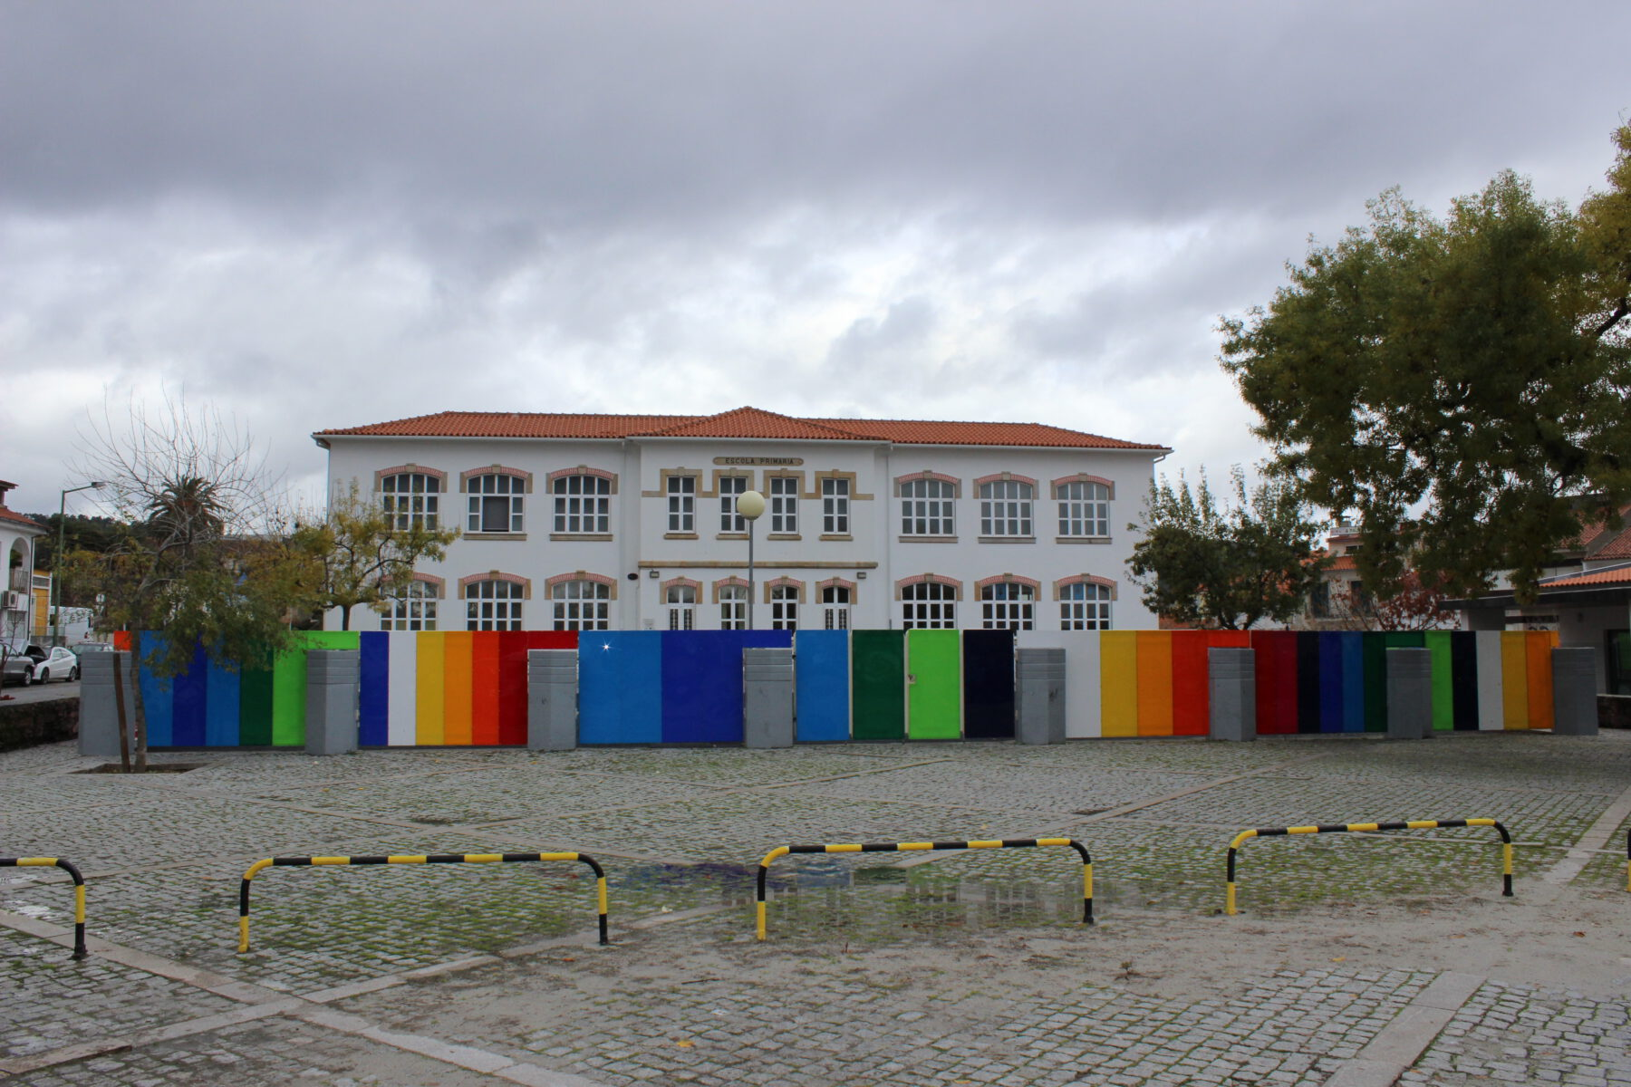

O presente Regimento Interno decorre da publicação do Decreto-Lei n.º 137/2012 de 2 de julho, que procede à segunda alteração do Decreto-Lei n.º 75/2008, de 22 de abril, alterado pelo Decreto-Lei n.º 224/2009, de 11 de setembro, que aprova o regime jurídico de autonomia, administração e gestão dos estabelecimentos públicos de educação pré-escolar e dos ensinos básico e secundário.

Artigo 1.º
(Natureza e âmbito)

O Departamento Curricular do 1.º ciclo e Pré Escolar é uma estrutura de orientação educativa, responsável pela articulação e gestão curricular e aplicação dos planos de estudo, definidos a nível nacional, regional e por iniciativa do Agrupamento de Escolas de Freixo de Espada à Cinta, procurando adequar as orientações curriculares aos interesses específicos dos alunos.

Artigo 2.º
(Composição)
O Departamento é constituído por todos os professores do 1.º Ciclo e pela educadora de infância, em exercício neste agrupamento.
Artigo 3.º
(Competências)
Sem prejuízo de outras competências, cabe em geral ao Departamento Curricular:
a) Planificar e adequar à realidade da escola ou do agrupamento de escolas a aplicação dos planos de estudo estabelecidos ao nível nacional;
b) Elaborar e aplicar medidas de reforço no domínio das didáticas específicas das disciplinas;
c) Assegurar, de forma articulada com outras estruturas de orientação educativa, a adoção de metodologias específicas destinadas ao desenvolvimento quer dos planos de estudo quer das componentes de âmbito local do currículo;
d) Analisar a oportunidade de adoção de medidas de gestão flexível dos currículos e de outras medidas destinadas a melhorar as aprendizagens e a prevenir a exclusão;
e) Elaborar propostas curriculares diversificadas, em função da diversidade de grupos de alunos;
f) Assegurar a coordenação de procedimentos e formas de atuação nos domínios da aplicação de estratégias e diferenciação pedagógica e da avaliação das aprendizagens;
g) Identificar necessidades de formação dos docentes;
h) Analisar e refletir sobre as práticas educativas e o seu contexto;
i) Dinamizar e coordenar a realização de projetos interdisciplinares das turmas;
j) Cooperar com outras estruturas de orientação educativa, nomeadamente os serviços de apoio educativo;
l) Identificar alunos com dificuldades de aprendizagem/necessidades educativas especiais e sinalizá-los;
m) Assegurar a organização e acompanhamento do processo de avaliação dos alunos;
n) Definir o seu regimento interno.

Artigo 4.º
(Coordenação)
O coordenador é o professor João de Deus Merêncio Vargas, eleito por um período de quatro anos e com assento no Conselho Pedagógico.

Artigo 5.º
(Competências do Coordenador)
- Coordenar as atividades educativas em articulação com a direção do Agrupamento.
- Promover a troca de experiências e a cooperação entre todos os professores que integram o departamento.
- Assegurar a aplicação das orientações curriculares promovendo a adequação dos seus objetivos e conteúdos à situação concreta das escolas do agrupamento.
- Promover a articulação com outras estruturas ou serviços do agrupamento, com vista ao desenvolvimento de estratégias de diferenciação pedagógica;
- Propor ao Conselho Pedagógico o desenvolvimento de componentes curriculares locais;
- Promover a troca de experiências e a cooperação entre os professores do respetivo Departamento;
- Assegurar a articulação entre o Departamento e os órgãos de administração e gestão do agrupamento;
- Convocar as reuniões ordinárias e extraordinárias.
- Representar o Departamento em todas as atividades para que for solicitado.
- Ser responsável pela avaliação interna de desempenho dos docentes que integram o Departamento.
- Transmitir aos elementos do Departamento as informações do Conselho Pedagógico.

Artigo 6.º
(Organização das atividades)
- Compete aos professores planificar as atividades tendo em conta o nível de desenvolvimento das crianças e promover as melhores condições de aprendizagem.
- O Plano Anual de Atividades será elaborado no início do ano, pelo Departamento, tendo como referência as orientações curriculares do Ministério da Educação.
- O Plano Pedagógico é da responsabilidade de cada docente titular de turma, mediante as especificidades de cada aluno, devendo o mesmo ser entregue ao Coordenador em suporte de papel.

Artigo 7.º
(Reuniões)
- O Departamento reunirá em sessões ordinárias uma vez por mês, e extraordinariamente, sempre que o coordenador considere necessário.
- Para cada reunião haverá uma convocatória com a respetiva ordem de trabalhos da qual será dado conhecimento a todos os docentes, com pelo menos 48 horas de antecedência. Em caso de urgência, a reunião pode ser marcada com 24 horas de antecedência.

- No final de cada reunião será elaborada uma ata, secretariada por um dos docentes em sistema rotativo, seguindo a ordem alfabética do nome de cada elemento do Departamento, a exercer as funções exclusivas de apoio educativo, ou similares, que será entregue ao coordenador de departamento até ao 3.º dia útil seguinte ao da realização da reunião.
- As atas serão assinadas pelo Coordenador e pelo professor que secretariou a reunião.

Artigo 8.º
(Deliberações)
- As deliberações são tomadas por maioria dos membros do Departamento.
- Em caso de empate o Coordenador tem voto de qualidade.

Artigo 9.º
(Disposições finais)
- O presente regimento poderá ser alterado pelo Departamento por iniciativa do coordenador, ou de, pelo menos, um terço dos seus membros.
- As alterações devem ser aprovadas por maioria absoluta dos membros presentes.
- Este regimento não poderá ser contrário a qualquer disposição legal.
- A sua aprovação será feita em reunião de Departamento e produz efeitos a partir dessa data.

Artigo 10.º
(Casos omissos)

Os casos omissos neste regimento serão decididos pelo Coordenador, se para tal tiver competência, ou pela Diretora do Agrupamento.

Proposta aprovada por unanimidade em reunião de Departamento Curricular.

Freixo de Espada à Cinta, 27 de setembro de 2023

O Coordenador de Departamento Curricular do 1.º Ciclo e Pré-Escolar

__________________________________
(João de Deus Merêncio Vargas)

